  многокомн. кв.
  Санкт-Петербург, район Центральный, Загородный просп., 21-23
  Метро: Звенигородская, 6 мин. пешком
  6 200 000 ₽ возможна ипотека
  267 242 ₽ за м²
    Общая информация:
    Этаж: | 3 / 6
    Тип дома: | вторичка, кирпичный
    Тип продажи: | свободная
    Общая площадь: | 23.2 м²
    Площадь комнат: | 20 м²
    Жилая площадь: | 15.2 м²
    Площадь кухни: | 3.0 м²
    Санузел: | 1 совм.
    Балкон: | —
    Лифт: | 1 пасс.
    Вид из окна: | улица
    Телефон: | нет
    В квартире:
     | Телефон
  28 октября, 03:25
  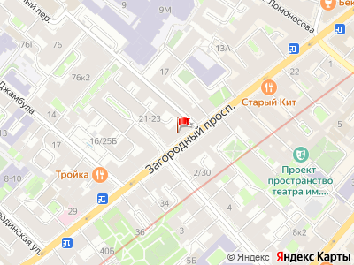
Представитель: Представитель: ID 66538620
Код объекта: 2247698.
Уютная студия в самом сердце города!
О КВАРТИРЕ:
-Косметический ремонт, что позволит новым владельцам сразу заехать и жить или сдать квартиру в аренду; при желании легко адаптировать пространство под свой вкус
-Высокие потолки 3,38м, что создаёт дополнительное ощущение простора
-Два окна выходят во двор, поэтому в квартире всегда тихо и уютно. Можно посидеть на широком подоконнике и проникнуться атмосферой Петербурга
-Такие объекты легко сдаются в посуточную и долгосрочную аренду
-В подарок покупателю остаётся вся мебель и техника
О ДОМЕ:
-Кирпичный дом 1905 года постройки, перекрытия - смешанные
-Приятная атмосферная парадная с лифтом
-В 2020 году был выполнен капитальный ремонт коммуникаций водоснабжения
О РАЙОНЕ:
-Престижный Центральный район - Несколько веток метро в окружении: 6 минут пешком до м. Звенигородская\Пушкинская, 8 минут до м.Достоевская\Владимирская, 11 минут до Витебского вокзала
-Вокруг множество учебных заведений: 5 минут до ИТМО и СПБГИКиТ, 11 минут до СПБГЭУ итд.
-В пешей доступности огромное количество достопримечательностей города и зеленых садов: ТЮЗ имени Брянцева с прекрасным садом, Александрийский театр, Казанский собор, набережная Фонтанки, 13 минут пешком до Невского проспекта
Можно бесконечно перечислять эти исторические места, но лучше жить среди всего этого великолепия Санкт-Петербурга!
О ДОКУМЕНТАХ: 1 взрослый собственник более 5 лет, готовы к быстрому выходу на сделку, уведомления отправлены
Звоните, записывайтесь на просмотр!
Телефоны: +7 923 077-45-30
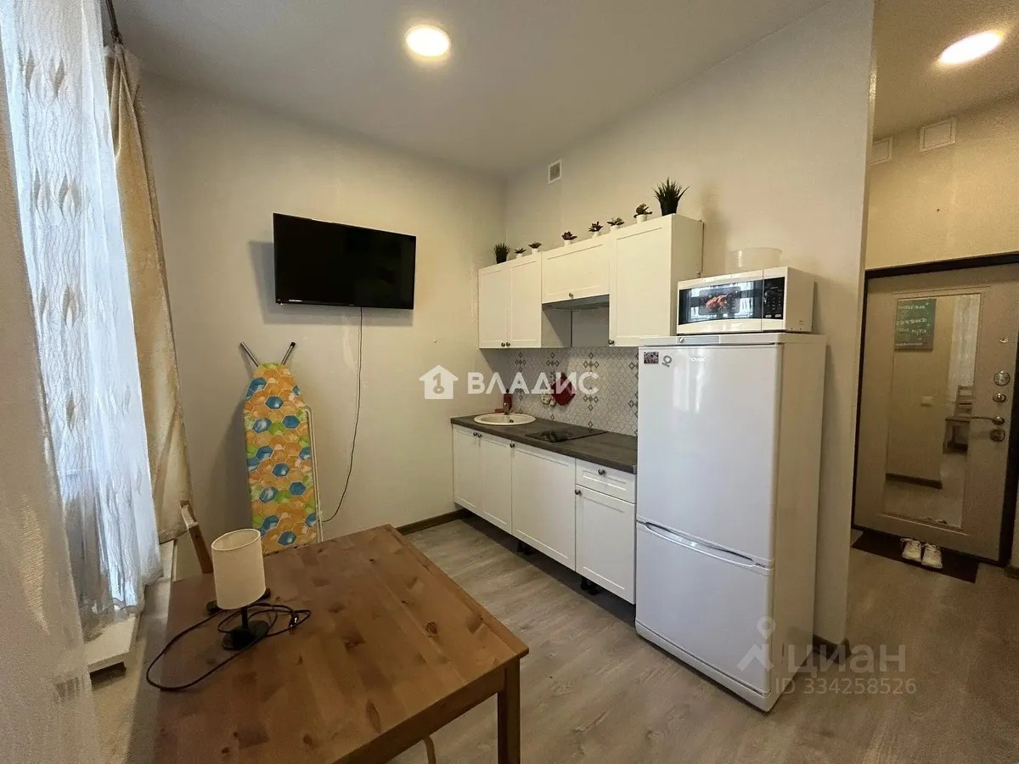 | 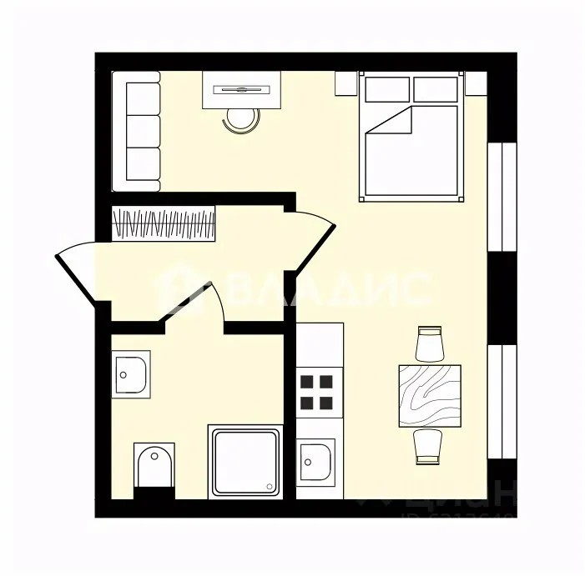
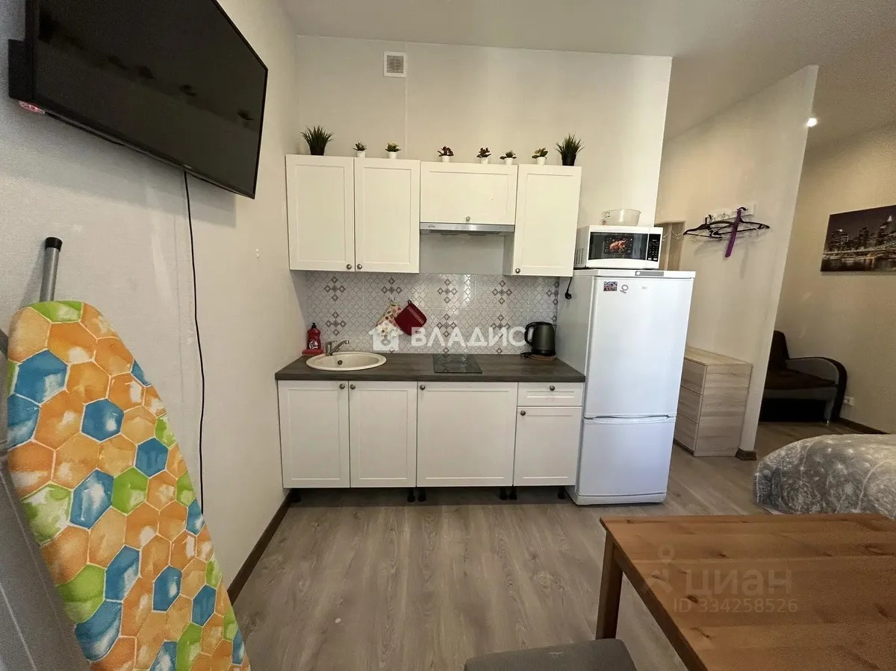 | 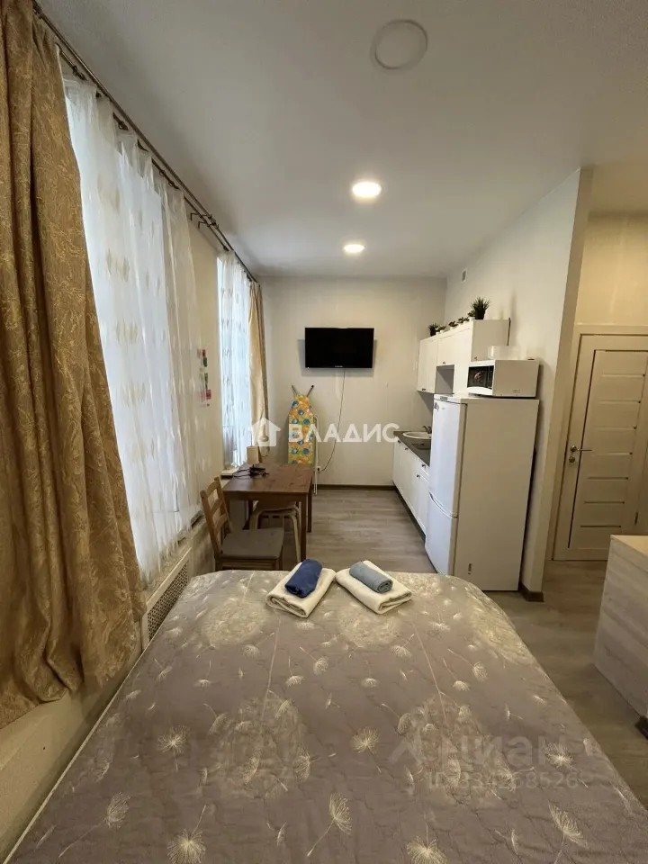
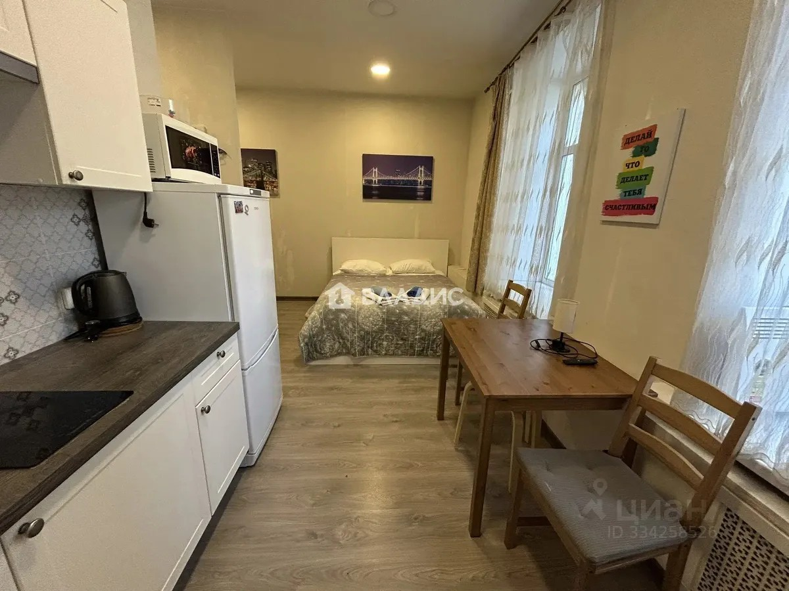 | 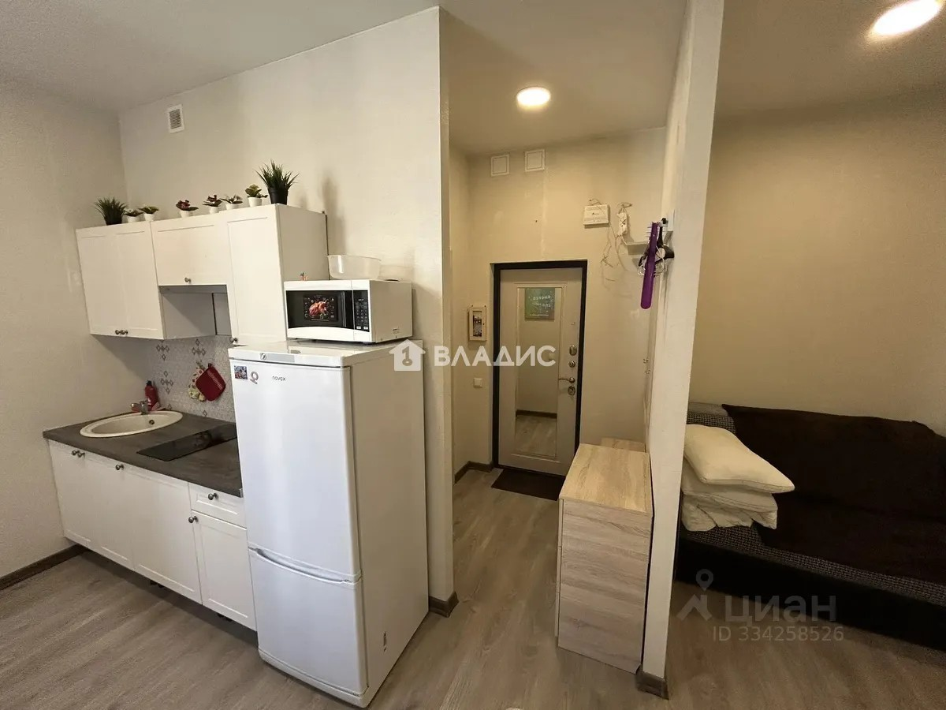
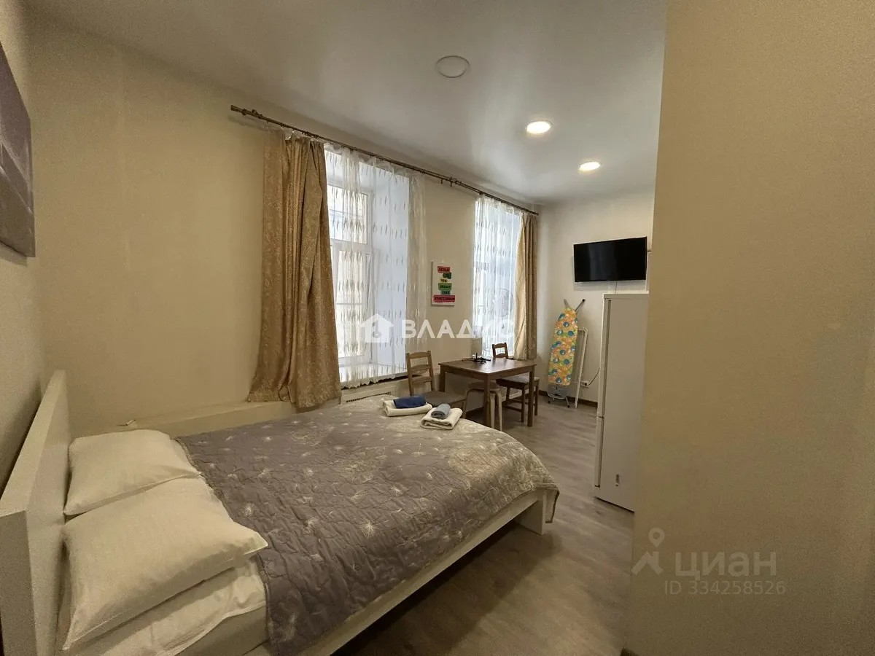 | 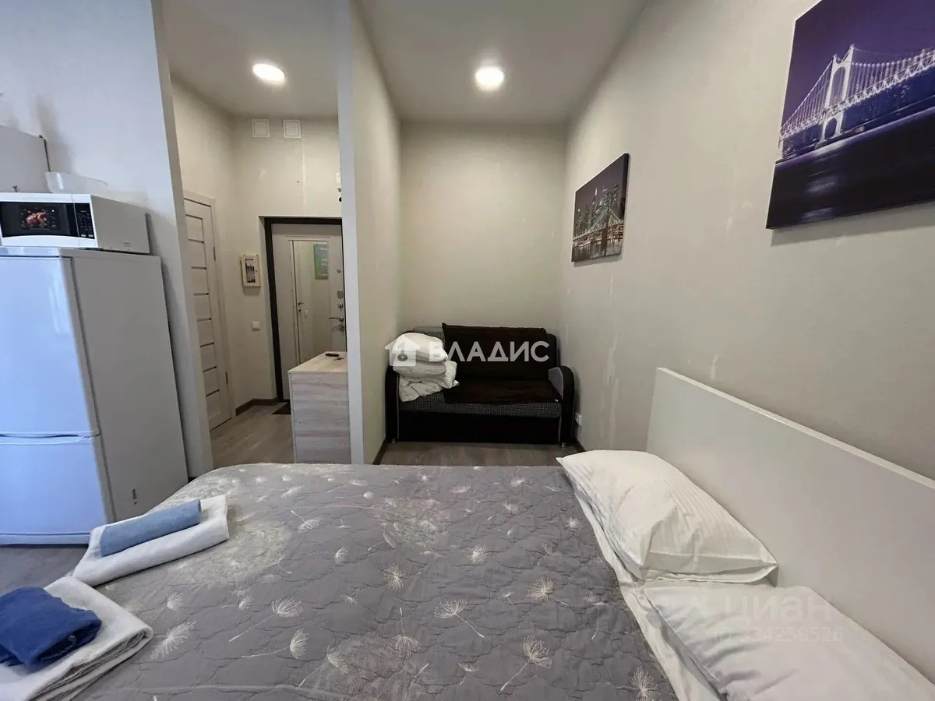
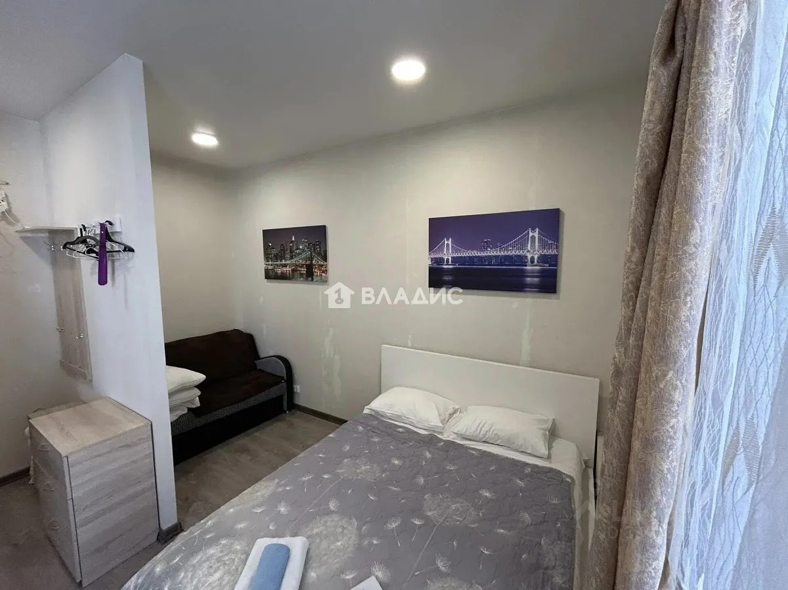 | 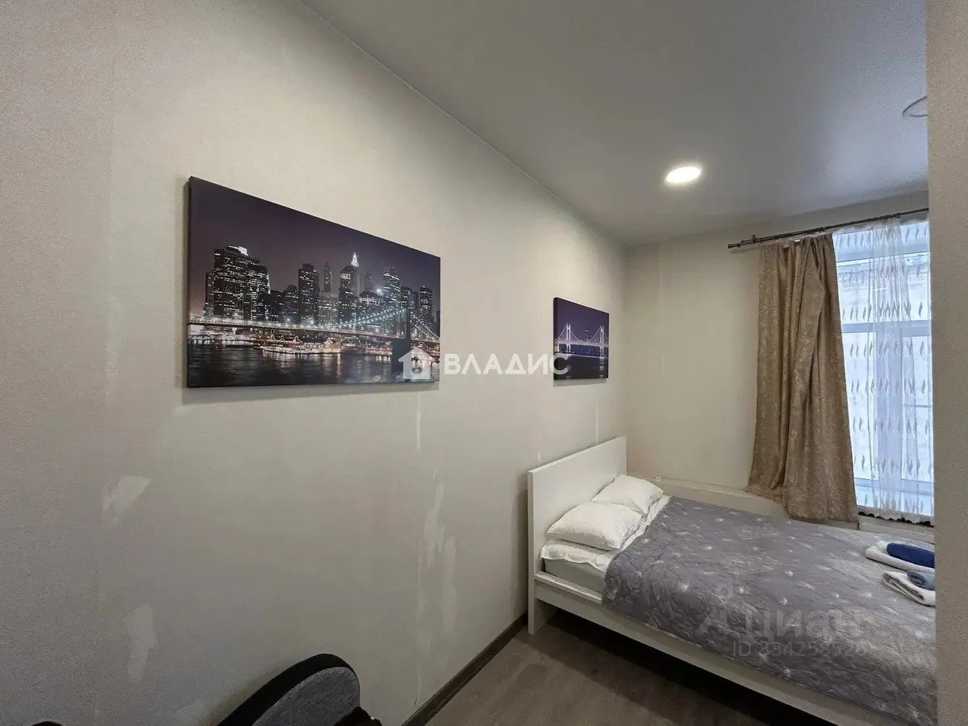
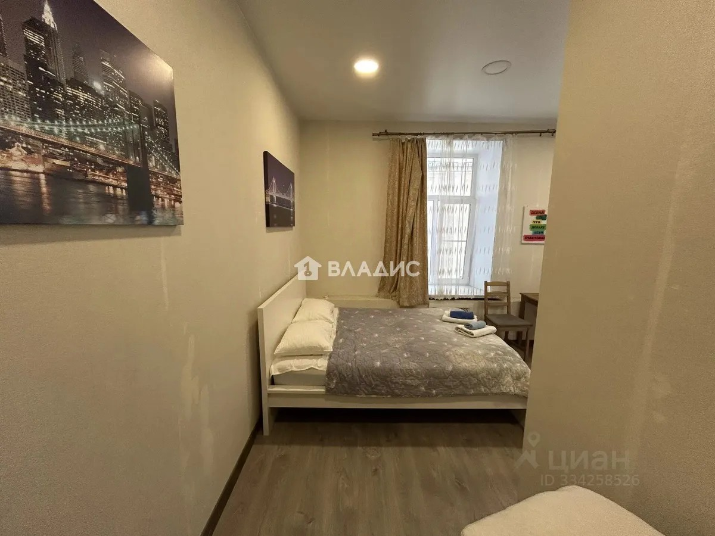 | 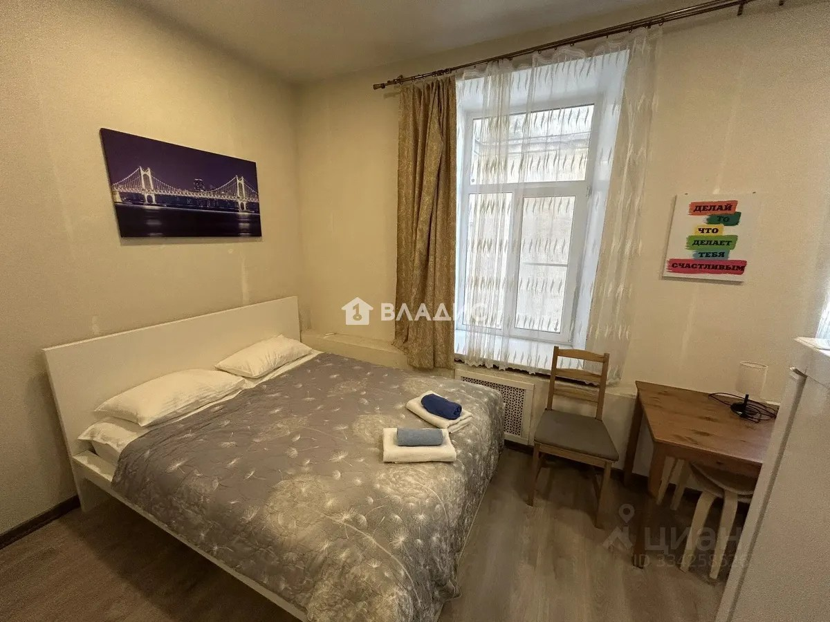
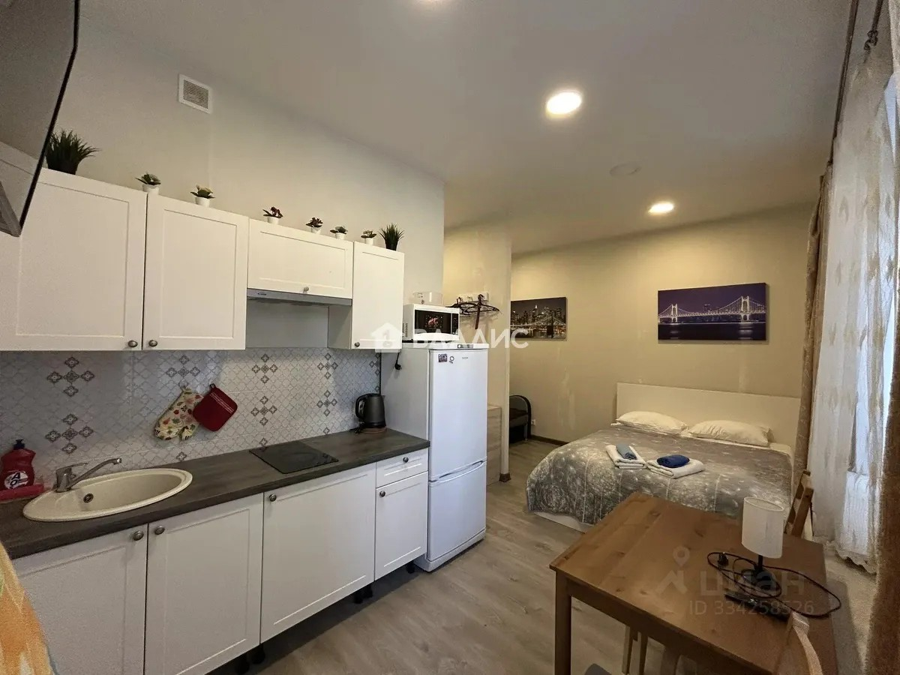 | 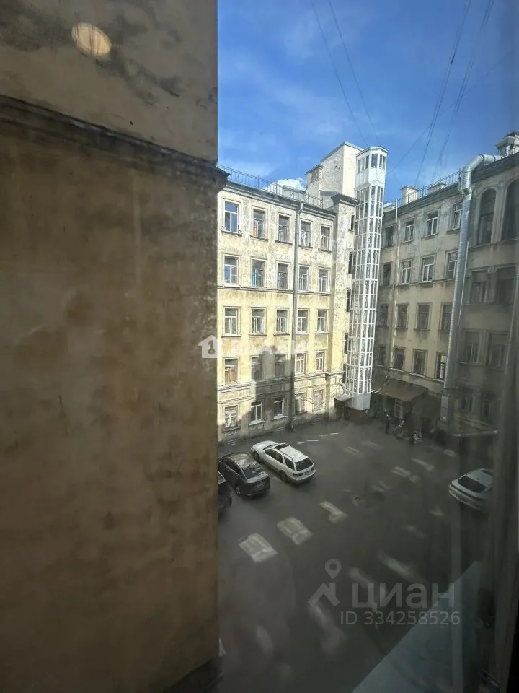
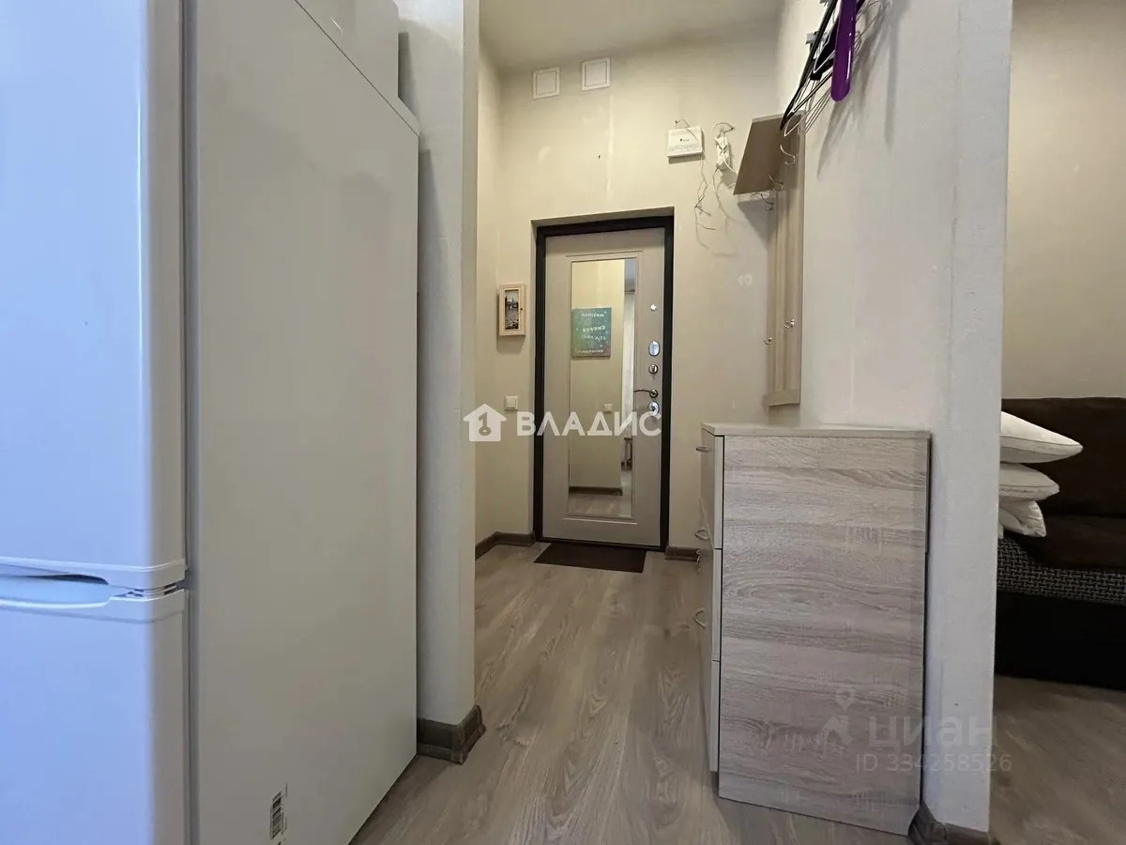 | 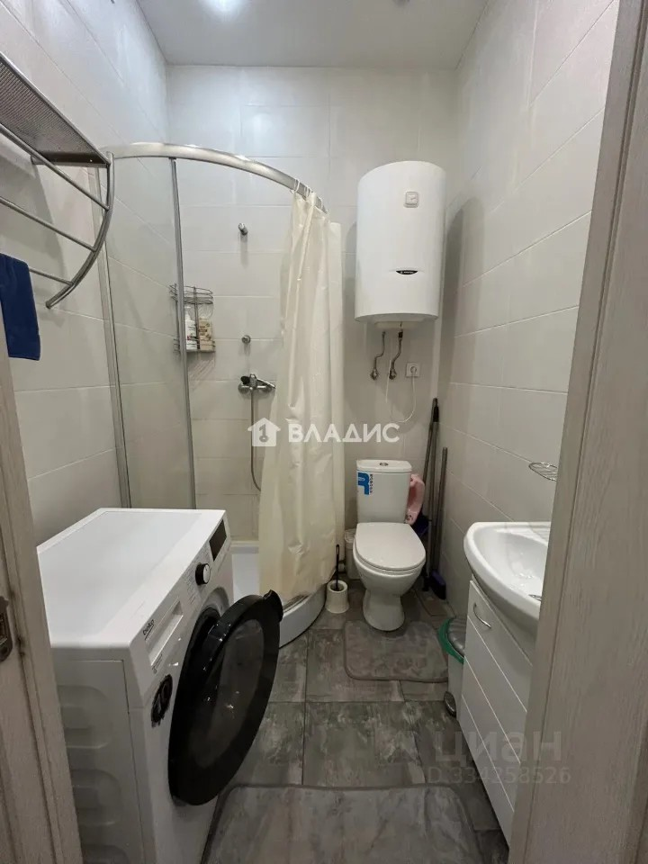
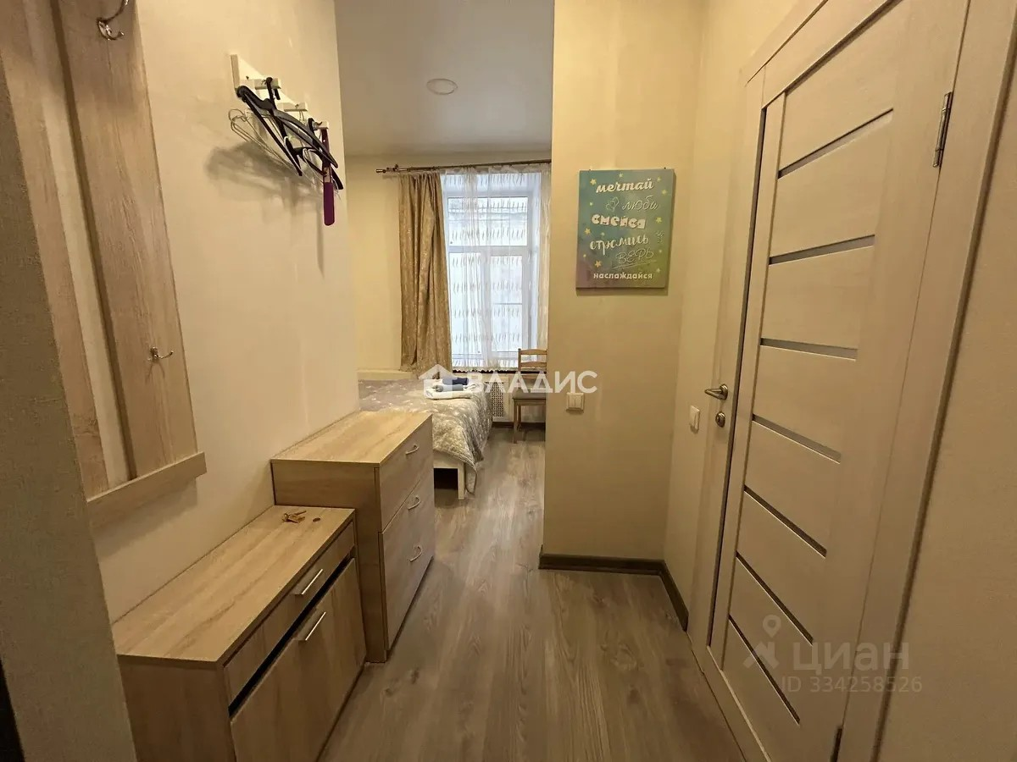 | 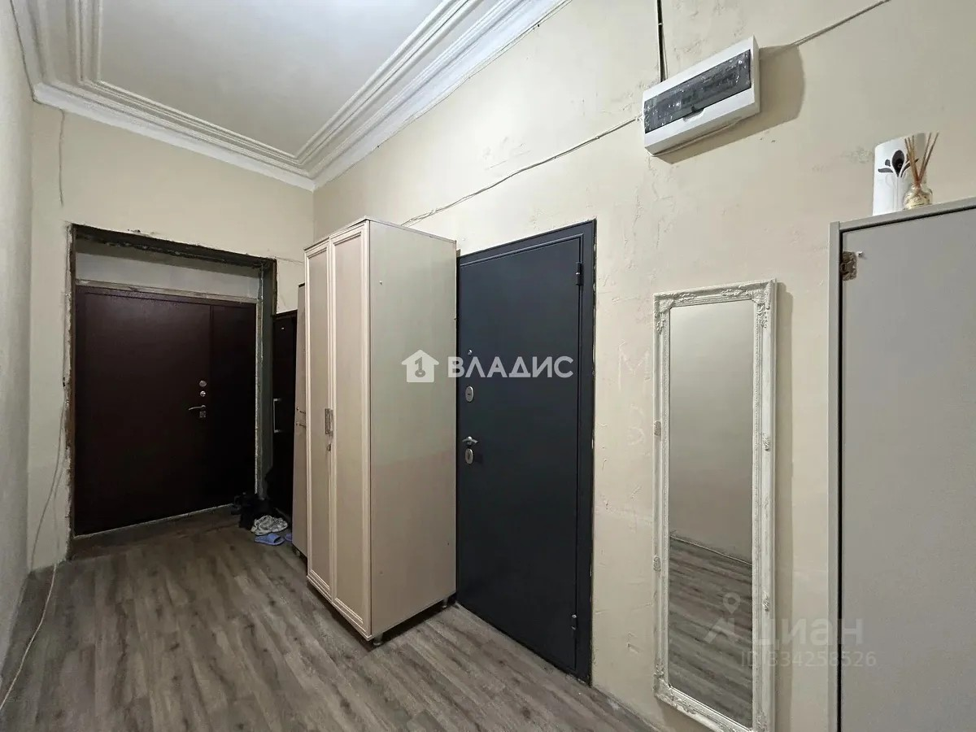
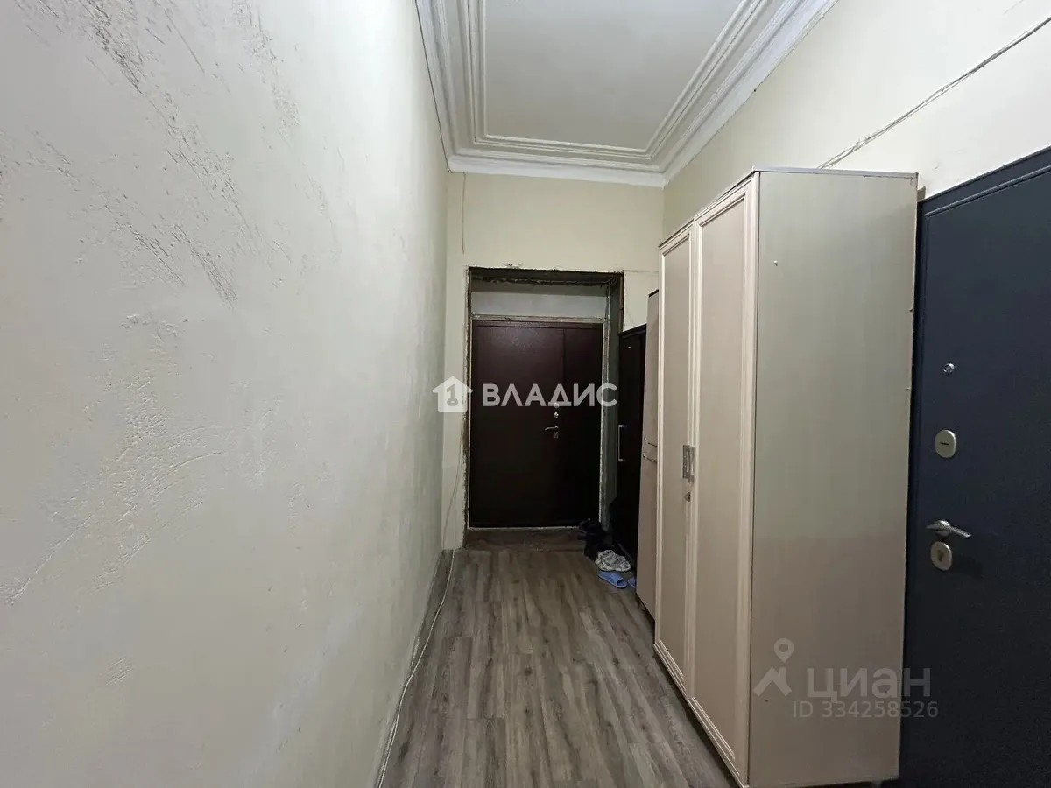 | 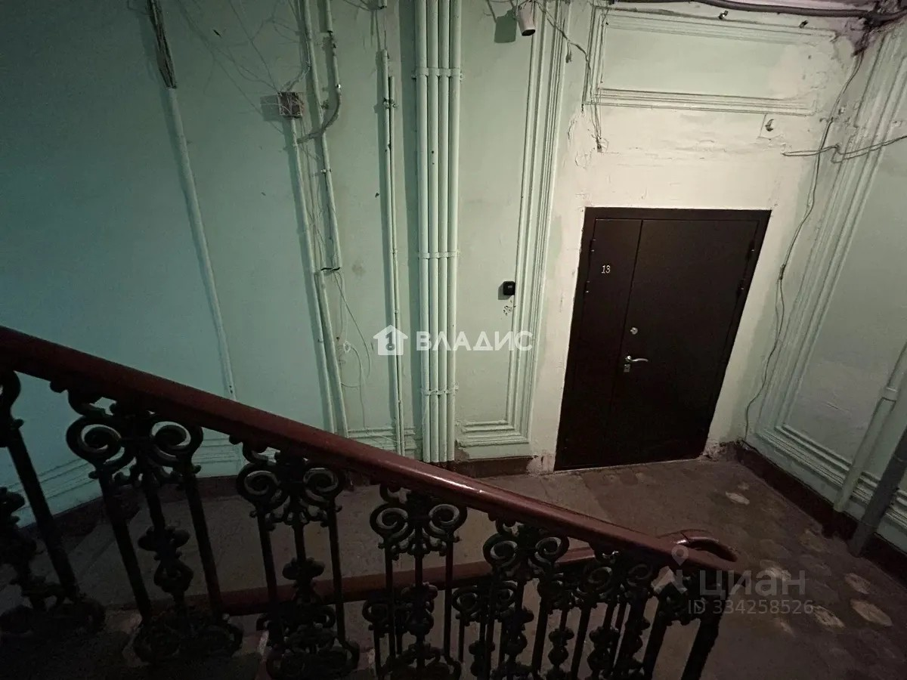
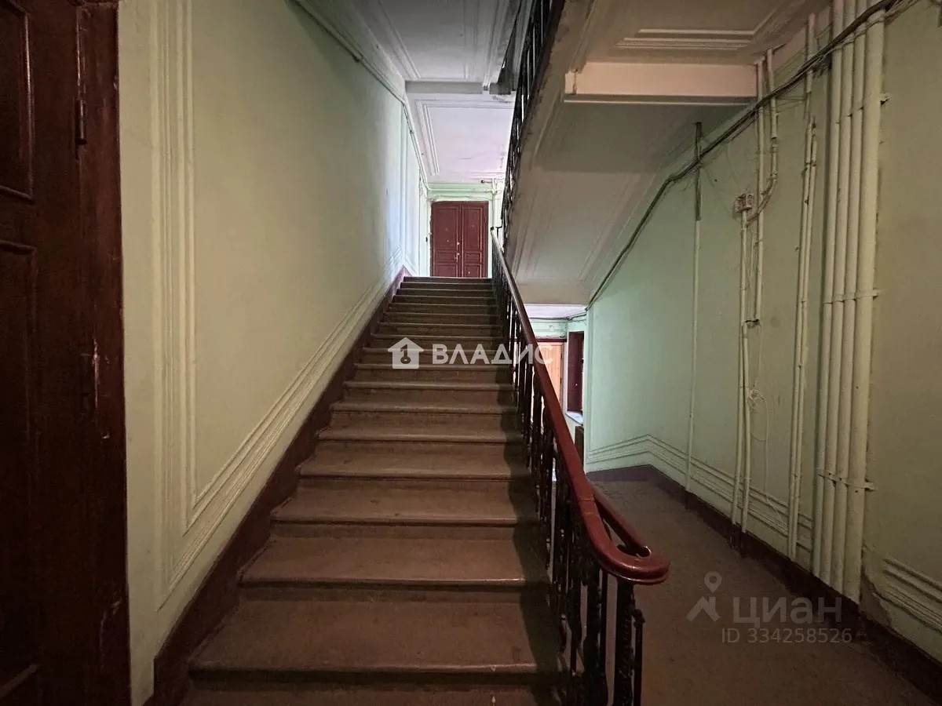 | 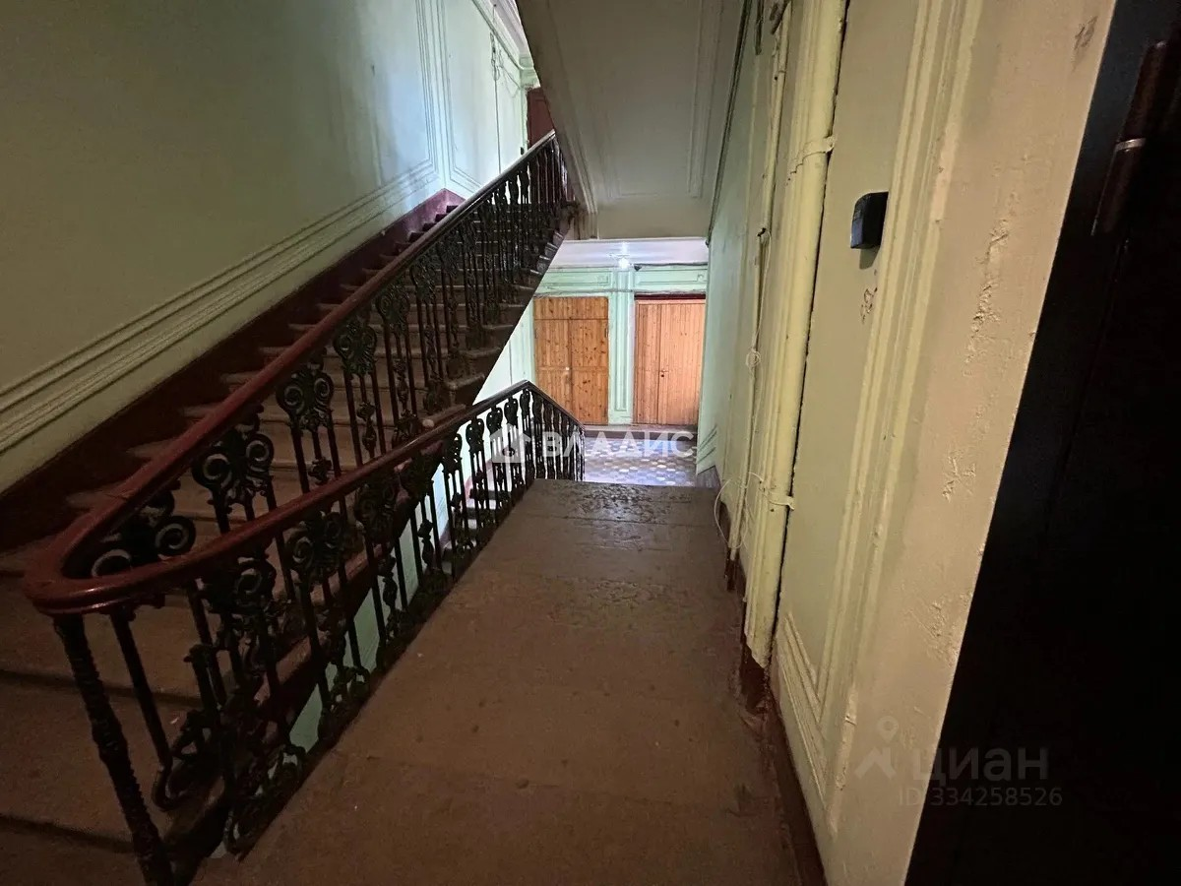
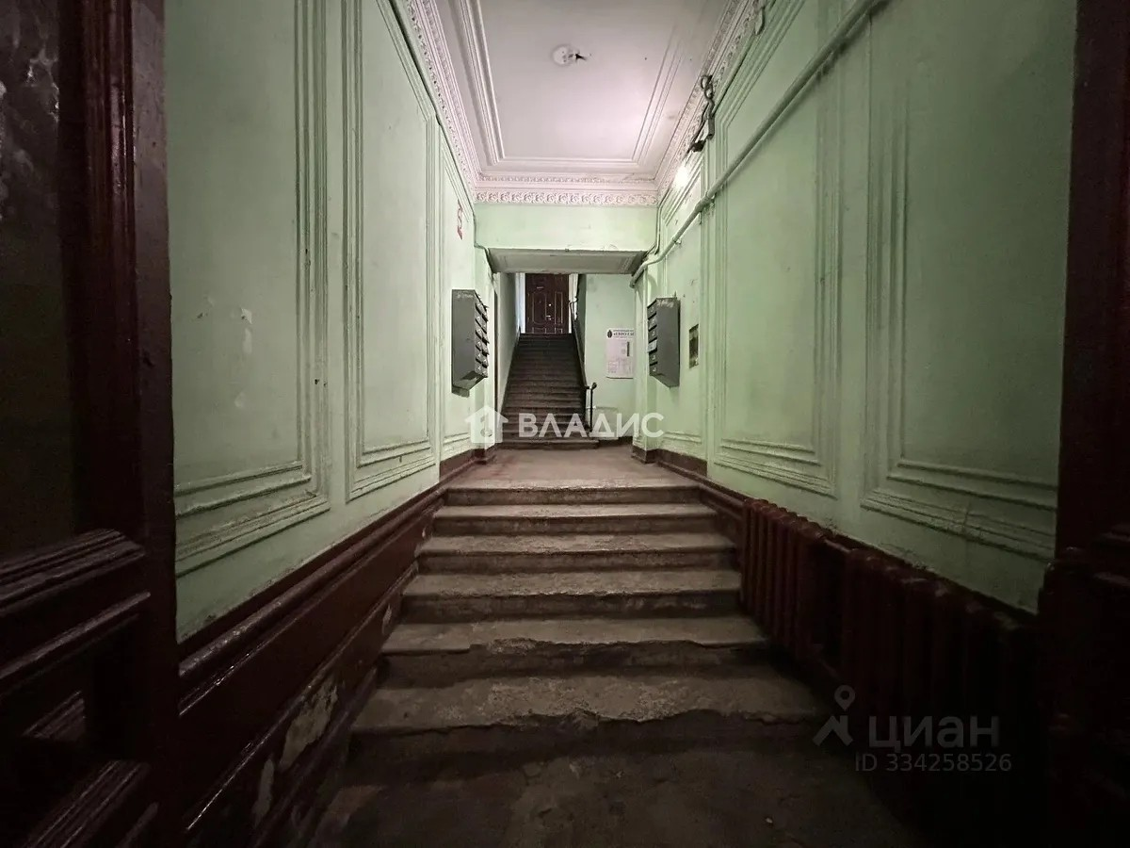 | 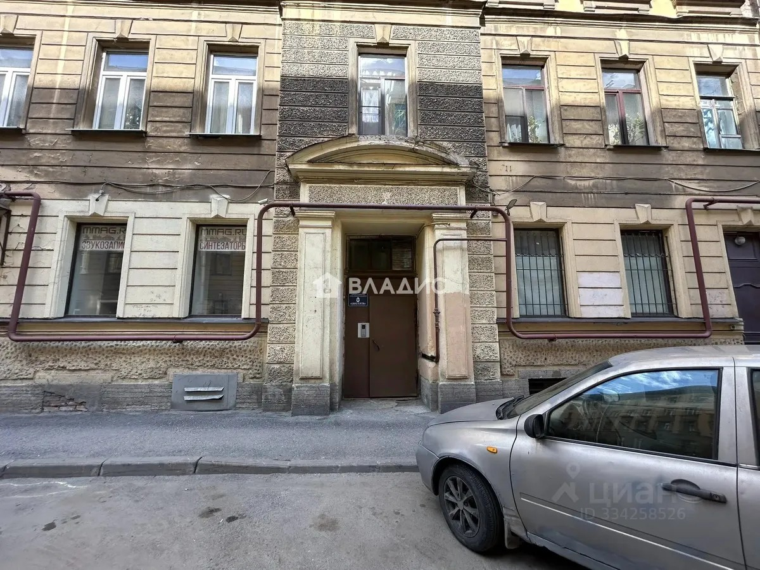
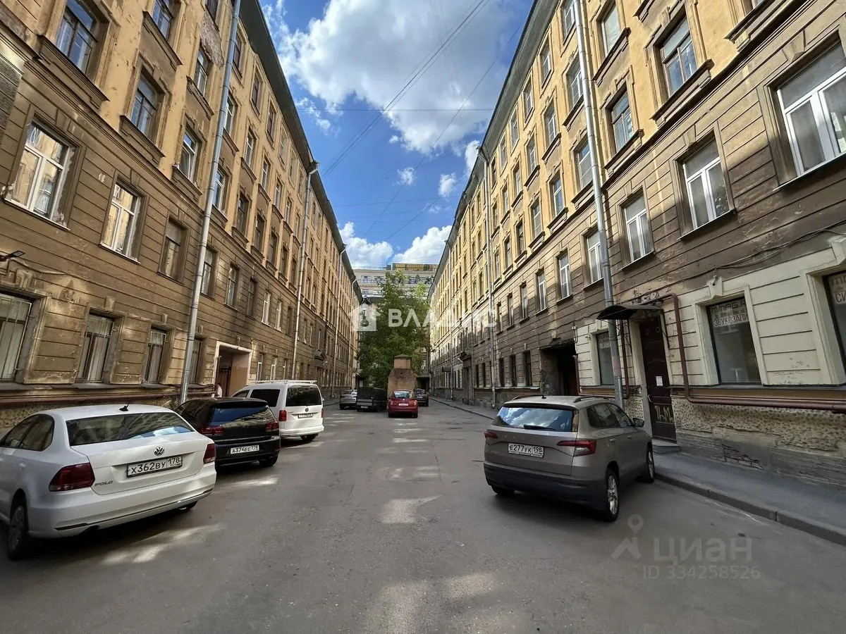 | 